专题4 实验设计与探究题
【夯实基础】
1、青色的生虾煮熟后颜色会变成红色。一些同学认为这种红色物质可能就象酸碱指示剂一样，遇到酸或碱颜色会发生改变。就这些同学的看法而言应属于科学探究中的（ ）
A.实验 B.假设 C.观察 D.做结论
2、用盐酸可以清除铁锈（主要成分为Fe₂O₃），盐酸中主要含有H₂O分子、H⁺、Cl⁻。某探究小组为探究稀盐酸中的哪种微粒能使氧化铁溶解，设计了如下实验方案，得出了初步结论。（1）请填写下表中的实验结论：
实验过程 | 实验现象 | 实验结论
向盛有少量Fe₂O₃的试管  中加入NaCl溶液，振荡 | 固体不溶解
（2）是否需要做“向Fe₂O₃中加入水”的对比实验？为什么？ 。
3、甲同学在某食品包装袋内，发现有一个装有白色颗粒状固体A的小纸袋，上面写着“生石灰干燥剂，请勿食用”。甲同学随手将小纸袋拿出来放在空气中，经过一段时间后，发现纸袋内的白色颗粒粘在一起成为块状固体B。请你与甲同学一起对块状固体B进行探究。
（1）猜想一：块状固体B中除氧化钙外还可能有： 、 。
写出白色颗粒状固体A在空气中转化为块状固体B的化学反应方程式： ； 。
（2）猜想二：块状固体B溶于水可能有 现象（填“放热”或“吸热”）。请设计实验方案验证你的这一猜想（至少写出两种方案）：
① ；
② ；
③ 。
（3）取适量块状固体B加入盛有一定量水的试管中，振荡、静置、过滤，得到少量白色固体C。就白色固体C的成分，甲同学与乙同学进行讨论，一起猜想。
甲认为，白色固体C可能是：氢氧化钙； 乙认为，白色固体C可能是：碳酸钙；
你认为，白色固体C还可能是： 。请设计实验证明你的猜想（填写下表）：
方 案 | 现 象 和 结 论
4、小刚为了解生活中常见的锌锰干电池，做了以下探究：他打
开一节废电池，观察到如下现象：黑色碳棒完好无损；电极周围充满黑色粉末；里面有少量无色晶体；金属外壳明显破损.
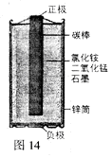
小刚查阅了资料：锌锰干电池的结果如图所示，它以中心的碳棒（石墨）做正极，外围的锌筒做负极，锌筒与碳棒之间填满用氯化铵溶液（做电解质）拌湿的二氧化锰和石墨，石墨不参加化学反应，仅起导电作用，在电池的使用中，锌逐渐变成了氯化锌。请你根据初中学习的知识和小刚的探究活动，填写以下空白。
（1）用碳棒做电极主要利用了石墨的____性。（2）干电池在使用过程中的能量转化是____。
（3）以氯化锌为例，写出证明废电池中含有氯化物的化学方程式：_____________。
（4）用简单的方法证明黑色粉末中含有石墨，写处操作步骤和实验现象
_______________________________________________________________________
（5）通过回收废旧锌锰电池可得到的物质有_____________（至少答2种）.
5、小兵在一本参考书上发现，镁居然能在二氧化碳气体中燃烧！于是他迫不及待的做起了这个实验：将镁条点燃后迅速伸入盛有二氧化碳的集气瓶中，发现镁条剧烈燃烧，发出白光，放热，产生一种白色粉末和一种黑色粉末。⑴ 根据实验现象，写出该反应的化学方程式：
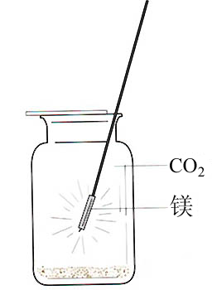
⑵ 这个实验还引发了我对过去某些知识的反思，从而有些新的发现：
① ；② 。
【能力提升】
6.将一块光亮的纯铜片放在酒精灯火焰上灼烧，表面变黑。对黑色物质的来源，提出你的二个预测（假设），并设计一个或几个实验来证明你预测的正确性。
预测序号 | 实验步骤和方法 | 现象和结论
预测1：可能来源于
预测2：可能来源于
7.用珍珠（主要成分CaCO₃）加工成的“珍珠粉”是一种名贵中药材、保健品，可近年来市场上出现了一些假冒的“珍珠粉”，仅用肉眼观察难辨真假。为了向消费者提供鉴别方法，须找出真假“珍珠粉”理化性质上的差异。工商局提供了真、假“珍珠粉”样品，请你展开探究：（只要写出猜想、方案，不需要说出方案实施的具体结果）
猜想一： 真、假“珍珠粉”的气味可能不同 。
方案一： 取样，分别闻一闻它们的气味，分辨气味有无差异 。
猜想二： 。
方案二： 。
猜想三： 。
方案三： 。
8.实验室可以选用下图所示的装置，制取二氧化碳气体(混有氯化氢、水蒸气)和进行有关实验，回答下列问题：
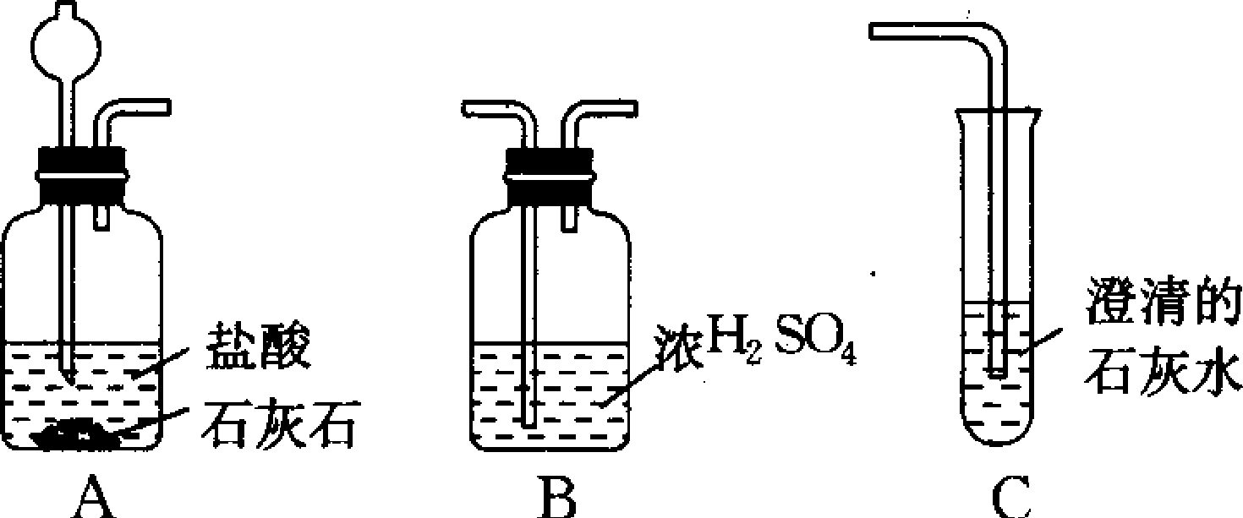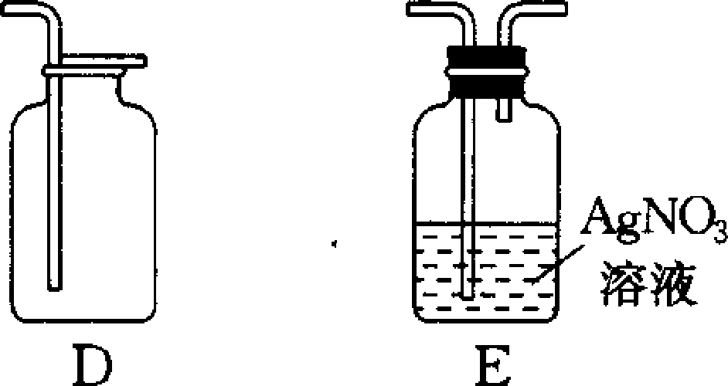
(1)写出制取二氧化碳反应的化学方程式 ；
(2)如果要证明制得的气体中混有氯化氢气体，应把A装置与E装置连接，E装置中观察到的现象是 ，写出有关反应的化学方程式： ；
(3)如果要验证制得的气体是二氧化碳，除A装置外，还应选用上述装置中的 (填装置序号，下同)。
(4)如果要收集一瓶纯净、干燥的二氧化碳气体，请从上述各装置中选择适当的装置进行连接，连接顺序是 ，其中B装置中浓硫酸的作用是 。
【课外拓展】
9.为验证Fe、Ag、C_{U}的活动性顺序，小红同学用了三种试剂（其中只有一种盐溶液）进行实验，小朗同学用了与小红完全不同的三种试剂（其中有两种盐溶液）进行实验，她们都取得了相同的实验结果。请写出两位同学在实验中所用的试剂的化学式：
（1）小红同学 ；（2）小朗同学 。
10.课堂上同学们利用甲图装置做过氧化氢分解实验时，带火星的木条很难复燃，于是老师加了一个u形管，如乙图，带火星的木条较易复燃。
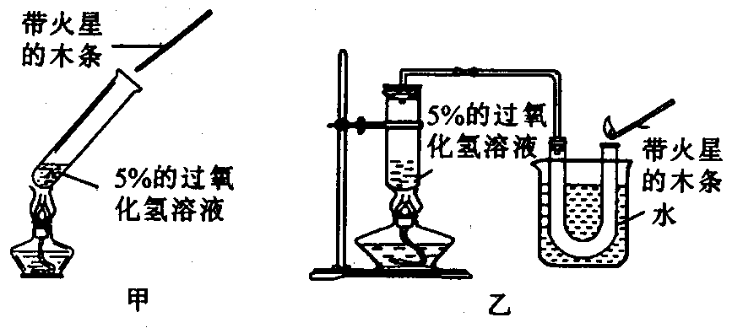
请回答：
（1）写出实验室制取氧气的化学方程式：_____________________________________。
（2）改用乙装置后能使带火星的木条复燃的原因：__________________。
（3）根据(2)中推测的原因，请你设计一个新的改进装置（可用图示或用文字叙述改进要点）。
11.我国青海湖地区素有“夏天晒盐，冬天捞碱”之说，其中捞出的碱主要是碳酸钠和少量氯化钠的混合物。小王同学以捞出的碱作为样品，并用以下一套装置对样品进行分析，根据量筒中收集到的液体的体积（相当于二氧化碳的体积）来计算样品中碳酸钠的含量。（已知：HCl+NaHCO₃===NaCl+CO₂↑+H₂O；CO₂在饱和NaHCO₃溶液中溶解度很小）
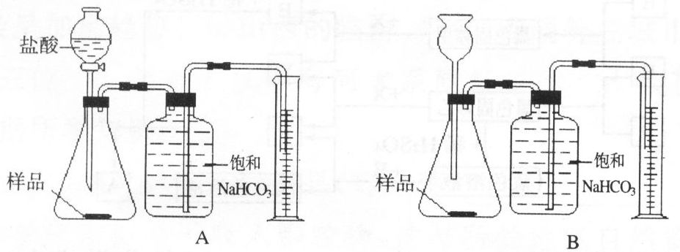
（1）在A和B 两套装置中，哪一套装置更合理________（选填“A”或“B”）。
（2）准确读取量筒内液体体积的方法是__________________________________。
（3）锥形瓶中原有的空气对实验结果是否有明显影响？ ______（填“有”或“没有”）。
（4）若实验中用的盐酸是浓盐酸，则测得的样品中碳酸钠的含量与实际值相比会________（填“偏大”或“偏小”或“不变”）。
（5）在实验过程中，对取用样品的量的多少有一定要求，为什么？_________。
【中考链接】
12.(2016北京）在一次化学实验中，同学们将饱和硫酸铜溶液逐滴加到5mL饱和氢氧化钠溶液中，观察到以下异常实验现象：
实验序号 | 滴加CuSO₄溶液的量 | 实验现象
① | 第1~6滴 | 产生蓝色沉淀，但振荡后沉淀消失，形成亮蓝色溶液
② | 第7~9滴 | 产生蓝色沉淀，且沉淀逐渐增多。振荡后沉淀不消失，很快沉淀逐渐变成黑色
已知蓝色沉淀是氢氧化铜，写出生成蓝色沉淀的化学方程式 。
【提出问题】实验①中蓝色沉淀为什么消失？
【查阅资料】
Ⅰ.氢氧化铜在室温下温度，70℃~80℃时分解生成氧化铜。
Ⅱ.铜酸钠[Na₂Cu(OH)₄]溶于水，溶液呈亮蓝色。
【猜想与假设】
Ⅰ.蓝色沉淀消失可能是氢氧化铜发生分解反应。
Ⅱ. 蓝色沉淀消失可能是氢氧化铜溶解在氢氧化钠溶液中，形成亮蓝色溶液。
甲同学认为猜想Ⅰ不成立，理由是 。
乙同学为验证猜想Ⅱ，进行了如下实验。
【进行实验】
实验操作 | 实验现象
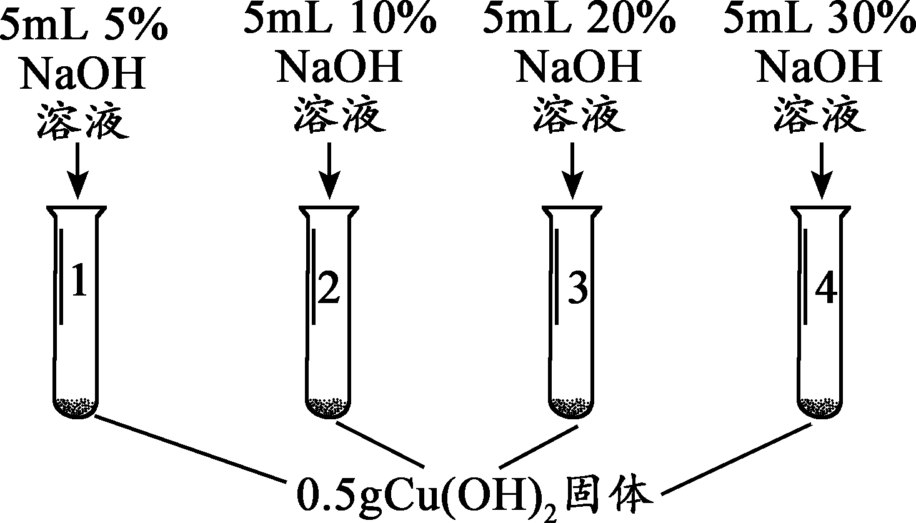 | 1号试管，······  2号试管，蓝色固体不消失  3号试管，蓝色固体减少  4号试管，蓝色固体消失，得到亮蓝色溶液
【解释与结论】
（1）1号试管中现象为 。
（2）上述实验得出的结论是 。
【反思与评价】
（1）进一步查阅资料可知，氢氧化铜在氢氧化钠溶液中溶解生成铜酸钠，反应的化学方程式为 。
（2）丙同学推知饱和硫酸铜溶液与饱和氢氧化钠溶液的反应是放热反应，他依据的实验现象是 。
13.蔗糖是生活中常见的一种物质，某兴趣小组对“蔗糖的组成”进行了探究。
【作出猜想】小组同学认为绿色植物通过光合作用将氧化碳和水转化成葡萄糖和氧气，葡萄糖进一步转化为蔗糖，故蔗糖中一定含有碳、氧元素，可能含有氧元素。
【实验验证】
方案一：小明将蔗糖在氧气中燃烧，检验到生成物中有水和二氧化碳，得出结论“蔗糖是由碳、氢、氧三种元素组成的”。
小刚认为该方案不合理，只能说明蔗糖中一定含有碳、氢元素，不能确定是否含有氧
元素，理由是。
方案二：小刚用图16所示装置进行实验。实验开始先通入一会儿氮气，然后关闭弹簧
夹，点燃酒精灯给蔗糖加强热。
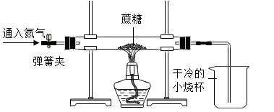
(1)观察到出现，说明蔗糖中含有氢元素和氧元素。
(2)观察到硬质玻璃管中残留有黑色固体，他猜测该黑色固体是单质碳，并继续利用
图16所示装置，另选试剂进行了验证单质碳的实验。实验过程和现象如下：
实验过程 | 实验现象
，点燃酒精灯。 | ①硬质玻璃管中的黑色固体剧烈燃烧，发成白光；② 。
写出上述实验过程中一个反应的化学方程式： 。
【实验结论】蔗糖是由碳、氢、氧三种元素组成的。
【拓展交流】
(1)方案二中，先通入一会儿氮气的原因 。
(2)查阅资料得知蔗糖的化学式为C₁₂H₂₂O₁₁。小红发现：蔗糖分子中氢原子数日是氧原子数目的2倍，但是，蔗糖中氧元素质量却是氢元素质量的8倍。导致出现这种情况的原因 。
参考答案
- B
2、(1)Cl⁻不能使Fe₂O₃溶解；H₂O分子不能使Fe₂O₃溶解。(2)不需要；因为NaCl溶液中含有水,已证明H₂O分子不能使Fe₂O₃溶解
3、⑴Ca(OH)₂；CaCO₃。 CaO+H₂O=Ca(OH)₂；Ca(OH)₂+CO₂=CaCO₃↓+H₂O。⑵放热； ①取适量块状固体B放入烧杯中，加入少量水，用手触摸烧杯外壁。②取适量块状固体B放入烧杯中，加入少量水，立即用温度计测定溶液温度的变化。③在试管中加入适量块状固体B，加入少量水，立即塞上带导管的单孔橡皮塞，同时将导管的另一端放入盛水的水槽中，观察导管口是否有气泡放出。④在试管中加入适量块状固体B，加入少量水，立即在试管口套上一只瘪气球，观察气球体积的变化。（3）Ca(OH)₂ 和CaCO₃的混合物；
方 案 | 现象和结论
步骤①：将所得固体C加入到试管中，加入少量水，振荡，再向其中滴入两滴酚酞试液；  步骤②：再向试管中滴入稀盐酸。 | ①若溶液变红，则白色固体C中含有Ca(OH)₂  若溶液不变红，则白色固体C中不含有Ca(OH)₂  ②若有气泡产生，则白色固体C中含有CaCO₃  若无气泡产生，则白色固体C中不含有CaCO₃
- （1）导电（2）化学能转化为电能（3）略（4）将黑色粉末放在金属片上加热，黑色粉末燃烧（有火星）（5）碳棒（石墨）、锌、二氧化锰、氯化锌、氯化铵（任意两个）
5、⑴ 2Mg+CO₂2MgO+C ⑵ ① 在一定条件下，CO₂也能支持燃烧；②活泼金属着火时，不能用CO₂灭火；[或CO₂不支持燃烧是相对的，不是绝对的；燃烧不一定需要氧气；……]
6.
预测序号 | 实验方案 | 结论和解释
预测1：由铜与氧气反应生成氧化铜 | 将铜片放入试管中加热，观察现象。 | 若铜片上仍有黑色物质出现，说明预测1正确。
预测2：由酒精不完全燃烧，产生的碳 | 将铜片放入试管中加热，观察现象。
（可能的实验方案还有：（1）用酸或H₂、CO等，检验预测假设的成分；（2）冷却后，用软布轻擦黑色物质。）
提示：黑色物质有可能与铜本身有关（氧化铜），也可能来源于酒精不完全燃烧产生的炭黑。
7.猜想：真假“珍珠粉”在水中的溶解性可能不同；
方案：取样，分别加入适量水中并搅拌，观察它们溶解性有无差异。
猜想：真假“珍珠粉”与酸反应现象可能不同；
方案：取样，分别加入适量稀盐酸，观察现象有无差异。
猜想：真假“珍珠粉”灼烧后可能有不同现象；
方案：取样，在酒精灯火焰上灼烧片刻，观察色态变化。
8.(1)CaCO₃+2HCl==CaCl₂+H₂O+CO₂↑(2)出现白色沉淀，AgNO₃+HCl==AgCl↓+HNO₃ (3)E、C (4)A、E、B、D，干燥二氧化碳气体(或吸收CO₂中的水分)
9.（1）Fe、Cu（NO₃）₂、Ag；（2）Fe（NO₃）₂、Cu、AgNO₃
通电
10.（1）2H₂O===2H₂O+O₂↑（2）氧气中含有的较多的水蒸气得到冷却
（3）可将产生的气体通过浓硫酸（或氧化钙或无水氯化钙或烧碱固体或碱石灰）进行干燥。11.（1）A （2）取出导管，量筒平放，视线与溶液凹液面的最低处相切
（3）没有 （4）偏大 （5）因为样品量太多会使液体外溢或气体外逸导致测量不准；太少会导致气体量太少，产生的气压不够，造成较大误差
12.CuSO₄+2NaOH=Na₂SO₄+Cu(OH)₂↓
【猜想与假设】氢氧化铜分解生成黑色的氧化铜固体
【解释与结论】（1）蓝色固体不消失
（2）氢氧化铜能溶解在高于20%的NaOH中形成亮蓝色溶液
【结论与反思】（1）2NaOH+ Cu(OH)₂=Na₂Cu(OH)₄
（2）蓝色沉淀逐渐变为黑色
13.实验验证：
方案一：（1）小烧杯中有水珠；
- 小烧杯中加入澄清石灰水，向硬质玻璃管中通入氧气澄清石灰水变浑浊；
点燃
C+O₂=====CO₂ 或Ca（OH)₂+CO₂₌₌CaCO₃↓+H₂O
扩展交流：（1）排净硬质玻璃管中的空气（或防止氧气参加反应）；
（2）氧的相对原子质量比氢大。

